GROUPE DE TRAVAIL INTERDISCIPLINAIRE ETP
CR 2ème Rencontre : 14 septembre 2012

Présents : Valérie Chamouard (pharmacienne, Lyon), Gérard Dirat (médecin, Osseja), Valérie Gay (médecin, CTH Chambéry), Patricia Guillon (infirmière, CTH Caen), Thierry Lambert (médecin, CTH Bicêtre), Malika Maklhoufi (infirmière, CTH Necker), Sandrine Meunier (pédiatre, CTH Lyon), Michel Raymond (kinésithérapeute, Lyon), Ludovic Robin (AFH, Tours), Christine Roucoulet (infirmière, CTH Reims), Thomas Sannié (AFH, Ile de France), Fabienne Volot (médecin, CTH Dijon), Bénédicte Wibaut (médecin, CTH Lille).
Excusés : Yves Berson (AFH, Ile de France), Annie Borel-Derlon (médecin, CTH Caen), Christian Fondanesche (kinésithérapeute, Montpellier), Nathalie Grinda (kinésithérapeute, CTH Bicêtre), Michèle Lapeyre (psychologue, CTH Neker), Jocelyne Peynet (médecin, CTH Versailles).

Ce groupe de travail s’est constitué afin de :
- Élaborer des exemples de parcours d’éducation praticables par l’ensemble des acteurs de l’ETP dans le domaine de l’hémophilie.
- Concevoir un (des ?) programme(s) comme des documents de ressources, avec des modules de compétences de patients tenant compte des particularités de la prise en charge des patients hémophiles tels que l’âge, la population cible (parents d’enfants).
- Définir des indicateurs de pratiques caractéristiques d’une démarche éducative : diagnostic éducatif, méthode, outils, références…
Afin d’aboutir à ces objectifs, 4 rencontres sont planifiées :
- Élaboration d’un référentiel de compétences de patients (en différenciant si nécessaire celles des enfants et des parents) pouvant être prises en compte dans un programme d’ETP. (4 mai 2012)
- Construction de séquences avec leur conducteur et guide d’animation (14 sept 2012)
- Les parcours d’éducation : (25 oct 2012)
  - les ressources éducatives pour les patients (présenter, orienter, participer, notions d’offre territoriale)
  - les ressources pédagogiques pour les soignants éducateurs (coordination, collaborations avec les patients ressources, évaluations annuelle et quadriennale, partenariats territoriaux)
- Élaboration des recommandations pour la mise en œuvre de l’ETP en hémophilie (30 nov 2012).
L’objectif de cette 2ème rencontre est de constituer plusieurs référentiels de séquences pédagogiques ainsi que des conducteurs pédagogiques exemplaires de séances d’ET de groupe. Il s’agit d’initier un catalogue “ressource” d’éléments nécessaires pour la création et la mise en oeuvre de programmes d’ETP en hémophilie.
Ordre du jour :
  - Accueil & Présentation de la journée, de la thématique et des méthodes de travail.
  - Valider le thésaurus de compétences.
  - Définir “séquences pédagogiques” et “conducteur pédagogique”.
  - Création de référentiels de séquence pédagogique.
  - Échanges sur les outils pédagogiques utilisés par les différents centres.
  - Élaboration de conducteurs pédagogiques.

- Valider le thésaurus de compétences
Un thésaurus de compétences a été élaboré par le groupe de travail. Il consiste en un ensemble de compétences, qui ne se veut pas exhaustif. C’est un matériel pédagogique à disposition des équipes. Il n’y a pas de chronologie. Certaines compétences nécessitent au préalable un accord, que ce soit avec le patient et/ou son entourage ou entre professionnels de santé.
Précisions sur l’utilisation du verbe « expliquer » : il signifie que « j’ai compris, j’ai travaillé l’idée et que je suis capable de l’expliquer ».
Des corrections ont été apportées au thésaurus Cf version du 14 sept 2012.

- Définitions
Une séquence pédagogique est « 1 ensemble de séances, articulées entre-elles dans le temps et organisées autour d’une ou plusieurs activités en vue d’atteindre un ou plusieurs objectifs ».
Cf exemples en annexe.
Un conducteur pédagogique est une “organisation cohérente des séquences et des activités pédagogiques d'un module de formation”. Autrement dit, il s’agit d’une description du déroulement d’une séance d’éducation (guide d’animation ; envisage des variantes d’animation adaptées au groupe présent).

- Création de référentiels de séquence pédagogique
Le groupe s’est réparti en 3 sous-groupes de 4 à 5 personnes. A partir d’une compétence choisie par chaque sous-groupe, un référentiel a été construit (Cf modèle annexe 2). 6 référentiels ont été élaborés pour 6 compétences différentes :
- S’affirmer aux urgences.
- Choisir les mots pour dire sa maladie.
- Préparer sa consultation.
- Pratiquer une activité physique en sécurité.
- Choisir ses informations.
- Utiliser son traitement au quotidien.
Les référentiels ainsi élaborés seront retravaillés en intersession afin d’enrichir la production. Cf en PJ, les productions V1 du 14 septembre 2012.

- Présentation et échanges sur les outils utilisés en ETP et en hémophilie
- Présentation par T. Lambert du travail réalisé par Sophie Le Doré, psychologue au CTH de Versailles. Diaporama en PJ.

Prochaine rencontre prévue le Jeudi 25 octobre : Les parcours d’éducation :
- les ressources éducatives pour les patients (présenter, orienter, participer, notions d’offre territoriale).
- les ressources pédagogiques pour les soignants éducateurs (coordination, collaborations avec les patients ressources, évaluations annuelle et quadriennale, partenariats territoriaux).

Annexe 1
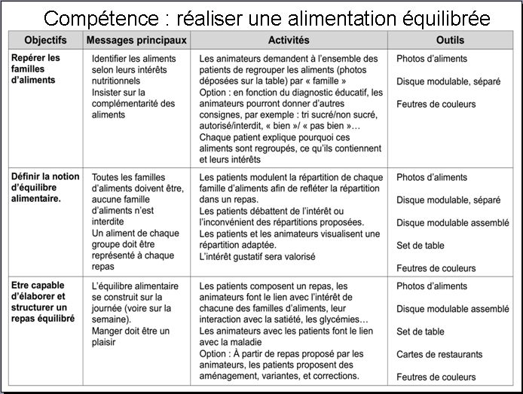
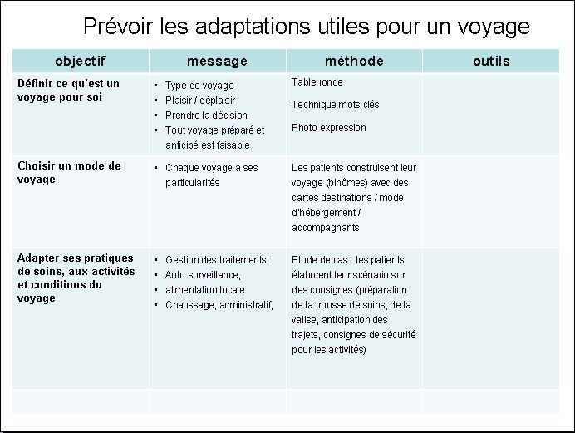
Annexe 2
